Отчет
о результатах осуществления закупок товаров, работ, услуг для обеспечения
муниципальных нужд муниципального образования город Владимир за 2017 год.

Муниципальный заказ - способ обеспечения нужд муниципального образования. Формирование заказа осуществляет заказчик на основе утверждаемых органом местного самоуправления муниципальных программ, направленных на решение вопросов обеспечения жизнедеятельности населения муниципального образования и финансируемых из средств местного бюджета на предстоящий финансовый год.
Муниципальный заказ обеспечивается за счет финансирования из бюджетных или внебюджетных средств, при этом муниципальный заказ становится одним из элементов исполнения бюджета и управления муниципальной собственностью, муниципальными предприятиями и учреждениями.
Развитие системы муниципальных закупок направлено на эффективное использование средств городского бюджета и внебюджетных источников, повышение прозрачности отношений между муниципальными структурами и бизнесом, развития добросовестной конкуренции, предотвращения коррупции и других злоупотреблений в сфере осуществления закупок.
Эффективное использование бюджетных средств невозможно без исполнения муниципального заказа.
Деятельность управления муниципального заказа, как уполномоченного органа по осуществлению закупок, направлена на повышение эффективности расходования бюджетных средств, обеспечение гласности и прозрачности процесса формирования и размещения заказов для муниципальных нужд города Владимира, в рамках осуществления единой политики в области формирования и размещения муниципального заказа и обеспечения исполнения требований законодательства Российской Федерации об осуществлении закупок.
Управление руководствуется в своей деятельности Федеральным законом от 05.04.2013 № 44 - ФЗ «О контрактной системе в сфере закупок товаров, работ, услуг для обеспечения государственных и муниципальных нужд» и нормативными актами, принятыми на уровне федерации, субъекта и муниципального образования.
В соответствии с решением Совета народных депутатов от 25.02.2016 № 162 «О положении об управлении муниципального заказа администрации города Владимира» управление муниципального заказа, как уполномоченный орган выполняет функции:
- по размещению заказов, проводит всю необходимую работу по организации и проведению конкурентных способов закупок, формированию по результатам торгов проектов муниципальных контрактов, направлению оператору электронной площадки проектов муниципальных контрактов по результатам проведения электронных аукционов, направлению победителям проектов муниципальных контрактов по результатам проведения конкурсов, запросов котировок и запросов предложений, муниципальные заказчики осуществляют размещение закупок у единственного поставщика.
Структура размещения муниципального заказа в городе Владимире – централизованная.
По состоянию на 31 декабря 2017г. зарегистрировано 224 муниципальных заказчика с правом размещения информации о размещении закупок и публикации сведений о муниципальных контрактах на Официальном сайте РФ, в том числе 192 заказчика по размещению закупок в рамках № 44-ФЗ и 32 организации являются заказчиками по Федеральному закону №223-ФЗ «О закупках товаров, работ, услуг отдельными видами юридических лиц».
Постановлением главы администрации города Владимира от 03.05.2017 №1397 «О сводном плане закупок товаров, работ, услуг для муниципальных нужд муниципального образования город Владимир на 2017 год и плановый период 2018-2019 годы» с внесёнными изменениями утвержден объем сводного муниципального заказа города Владимира по распорядителям бюджетных средств и номенклатуре товаров, работ, услуг в сумме 2885,95млн. рублей.
Структура объема муниципального заказа по отраслям экономики представлена в сравнительной таблице:

Наименование муниципального заказчика, распорядителя бюджетных средств | Полная стоимость закупок товаров, работ, услуг,  (млн руб.)
 | 2013 год | 2014 год | 2015 год |  | 2016 год |  | 2017 год | Процент роста (снижения) к 2016 г.
Управление ЖКХ | 636,2 | 423,2 | 460,4 |  | 798,2 |  | 702,8 | 88
Управление образования | 838,2 | 704,8 | 651,5 |  | 778,9 |  | 833,3 | 107
Управление культуры и туризма | 49,5 | 54,1 | 51,3 |  | 44,5 |  | 67,9 | 152
Управление архитектуры и строительства | - | - | - |  | 854,3 |  | 1135,9 | 132
Управление физической культуры и спорта | 38,9 | 37,8 | 31,2 |  | 47,2 |  | 43,8 | 93
Управление по делам молодежи | 49,5 | 34,8 | 33,9 |  | 32,7 |  | 33,6 | 103
Управление наружной рекламы | 9,1 | 17,3 | 10,2 |  | 10,5 |  | 12,8 | 122
Прочие структурные подразделения | 47,9 | 104,2 | 127,1 |  | 124,0 |  | 59,85 | 48
ИТОГО: | 2031,2 | 2270,7 | 2218,5 | 2735,78 |  | 2889,95 |  | 105
Анализ объемов муниципального заказа в разрезе отраслей экономики показал, что в 2017 году по сравнению с 2016 годом размещено бюджетных средств меньше:
- на реализацию программ жилищно-коммунального хозяйства на 12%;
- на развитие физической культуры и спорта на 7%,
При этом увеличились расходы:
- по управлению архитектуры и строительства на 32%;
- на образование на 7%,
- по управлению культуры и туризма на 52 %,
- по управлению по делам молодежи на 3%,

Структура закупок товаров, работ, услуг по крупным муниципальным заказчикам представлена в диаграмме 1.
Диаграмма 1

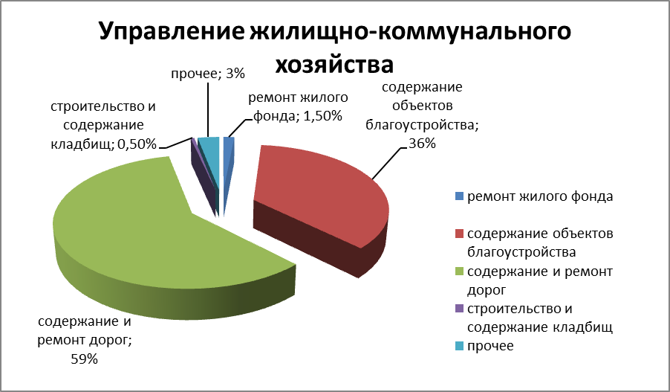
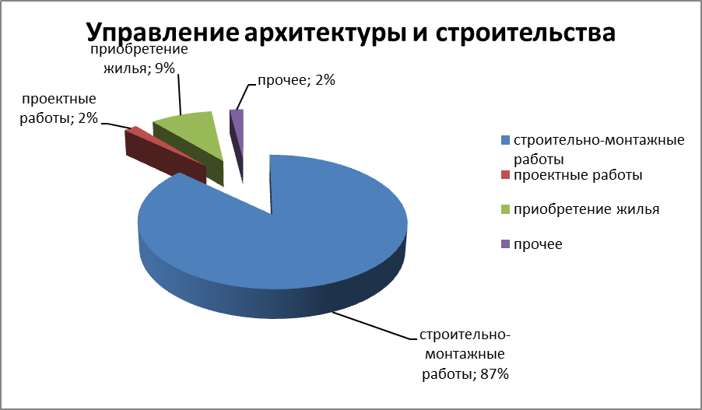
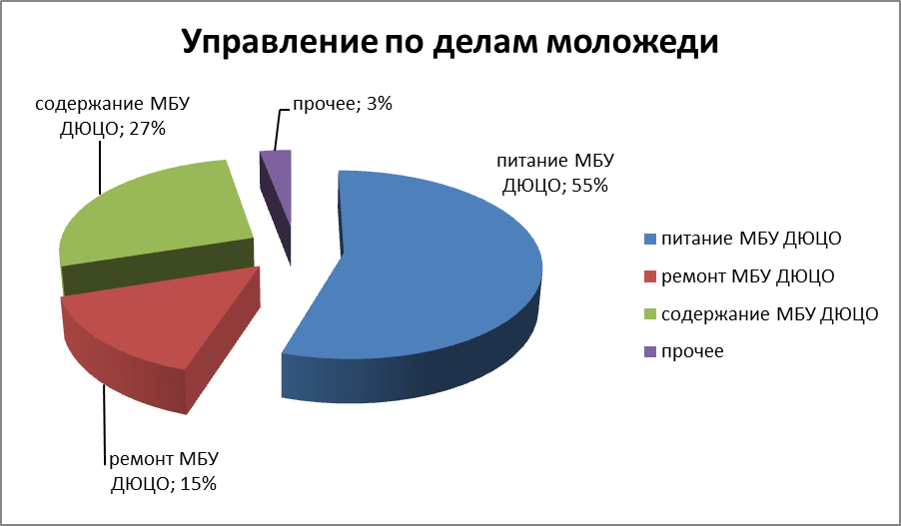

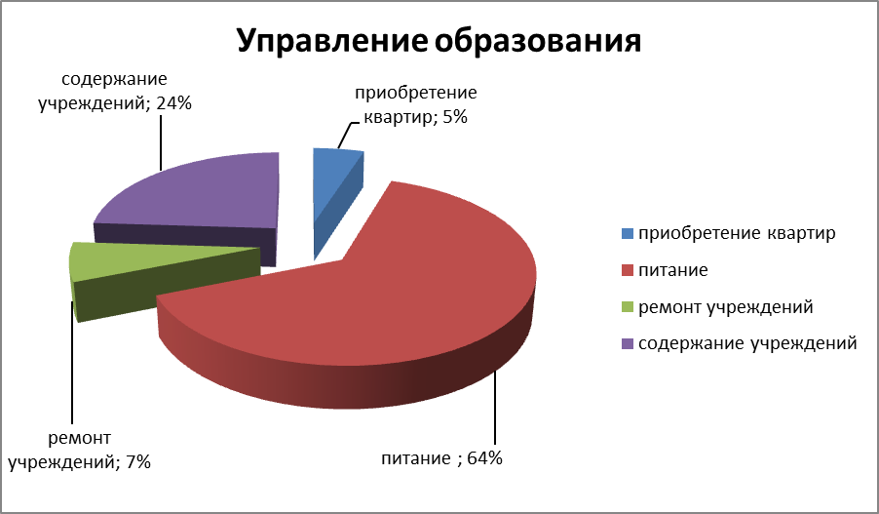

За 2017 год разработано, утверждено и размещено на Официальном сайте РФ 1034 документации. Состоялось 1716 заседаний аукционной (конкурсной и котировочной) комиссий, рассмотрено на соответствие требованиям законодательства 4664 заявки участников закупок. По результатам состоявшихся торгов 1820 проектов контрактов размещено в единой информационной системе и направлено победителям.
Сотрудниками управления муниципального заказа за 2017 год проверены на соответствие действующему законодательству и размещены на Официальном сайте РФ 4057 сведения о заключении, об изменении и об исполнении контрактов.
Управлением муниципального заказа в 2017 году даны ответы на 110 запросов контрольных и надзорных органов, проведено 161 операция по возврату денежных средств участникам размещения муниципального заказа поступивших от них в качестве обеспечения заявок.
За 2017 год проведено 638 аукционов в электронной форме, 67открытых конкурсов и конкурсов с ограниченным участием и208 запросов котировок.
Средняя конкурентность по торгам составляет - 4 участника на одну закупку.

Сравнительная характеристика структур муниципального заказа по способу размещения за 2014-2017 гг. представлена в диаграмме 2.
Диаграмма 2
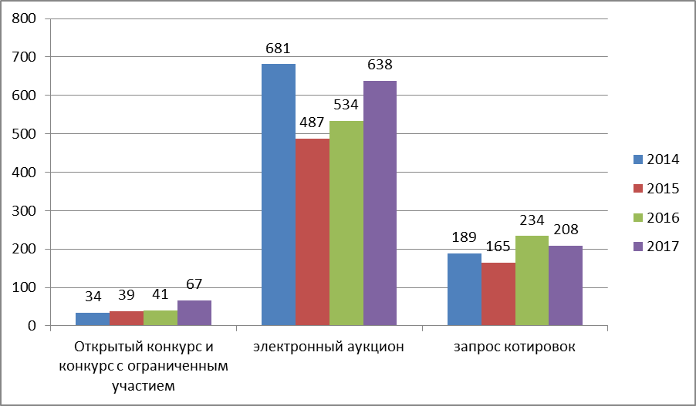

Электронный аукцион (далее ЭА) в настоящее время является самым востребованным способом размещения муниципальных закупок. Доля ЭА за 2017 год составляет 70% от общего объема закупок. ЭА лидирует как по количеству опубликованных процедур, так и по объему заказа. ЭА - самый открытый, наиболее удобный и эффективный способ определения поставщиков (подрядчиков, исполнителей). ЭА проводятся через Интернет, что позволяет проводить торги оперативно, привлекается достаточно большое количество фирм-конкурентов, увеличивается прозрачность проведения торгов, что положительно влияет на конкурентную среду и использование бюджетных средств.
Запрос котировок (далее ЗК) занимает второе место по степени востребованности: доля ЗК за 2017 год составляет 23%, ЗК позволяет разместить заказ в сжатые сроки, чем привлекает многих заказчиков, и является наиболее простым, так как содержит минимум требований и позволяет сэкономить бюджетные средства.
Использование электронной формы проведения закупочной процедуры с каждым годом растет, постепенно вытесняя другие формы.
В соответствии с действующим законом при осуществлении закупки путем проведения открытого конкурса и конкурса с ограниченным участием возможно принятие решения о заключении контракта с единственным поставщиком, но такое решение необходимо согласовать с органом местного самоуправления города, уполномоченным на осуществление контроля в сфере закупок. Постановлением главы администрации города Владимира от 16.10.2014 №3861 определено управление муниципального заказа администрации города Владимира органом местного самоуправления муниципального образования город Владимир контрольным органом, уполномоченным на осуществление контроля в сфере закупок.
За 2017 согласовано 772 заключения контрактов с единственным поставщиком (подрядчиком, исполнителем).
Управление муниципального заказа, как уполномоченный орган на осуществление функции по размещению заказов, проводит всю необходимую работу по организации электронных аукционов ом на Единой электронной торговой площадке и на электронной площадке РТС-Тендер в форме электронного документооборота, получению и замене электронных цифровых подписей.
В целях обеспечения единого подхода к размещению муниципального заказа управление муниципального заказа не просто проводит торги, но и анализирует документацию заказчиков, разрабатывает и направляет проекты контрактов.
Система размещения муниципального заказа постоянно оптимизируется. По мере изменений нормативных правовых актов, а также с вступлением в силу новых, корректируется нормативная правовая база муниципальных закупок муниципального образования. Разрабатывается и внедряется типовая конкурсная (аукционная, котировочная) документация, что позволяет существенно сократить сроки размещения заказа и привести к единообразию процедур.
В 2017 году размещено бюджетных средств путем проведения торгов, запроса котировок и запроса предложений на сумму 2011,6 млн. руб. Закупки у единственного поставщика и малого объема (до 100 тыс. руб.) составили 894,07 млн. руб.
Расчётная (условная) экономия бюджетных средств по результатам торгов составила 42,0 млн руб. или 3,0% к заявленной сумме.
Сэкономленные денежные средства были направлены на приобретение товаров, выполнение работ, оказание услуг.
Размещено у субъектов малого предпринимательства заказов на сумму 615,7 млн. руб.
С целью проведения единой ценовой политики и повышения эффективности осуществления закупок управлением муниципального заказа проведены совместные торги.
Для 21- общеобразовательного учреждения города Владимира проведено три совместных конкурса с ограниченным участием на оказание полного комплекса услуг по организации питания.
Для 79-ти муниципальных бюджетных дошкольных образовательных учреждений проведено семь конкурсов с ограниченным участием:
- поставка мяса (включая птицу),
- поставка изделий хлебобулочных и мучных кондитерских,
- поставка молочных продуктов.
Проведено три совместных конкурсов с ограниченным участием и десять совместных аукционов в электронной форме для муниципальных бюджетных учреждений «Детско-юношеский центр отдыха «Икар» и «Детско-юношеский центр отдыха «Дружба»:
- поставка рыбы и рыбных продуктов (переработка и консервы),
- поставка прочих продуктов, сока разливного в ассортименте, масла растительного, продукции мукомольной промышленности,
- поставка хлеба, хлебобулочных и мучных кондитерских изделий,
- поставка овощей и фруктов,
- поставка какао, шоколада, кондитерских изделий сахаристых,
- поставка молочных продуктов,
- поставка мяса (включая птицу), пищевых субпродуктов,
- поставка продукции мясоперерабатывающей промышленности,
- поставка продукции животноводства (яйцо куриное),
- медицинский осмотр сотрудников,
- оказание услуг по перевозке детей,
- коллективное страхование от несчастных случаев и болезней,
- поставка бензина автомобильного.
Экономия по итогам проведенных совместных торгов составила 5,1 млн. рублей.
Эффективность способов размещения муниципального заказа за 2017 год в сравнении с 2015-2016гг. представлена в диаграмме 3.
Диаграмма 3
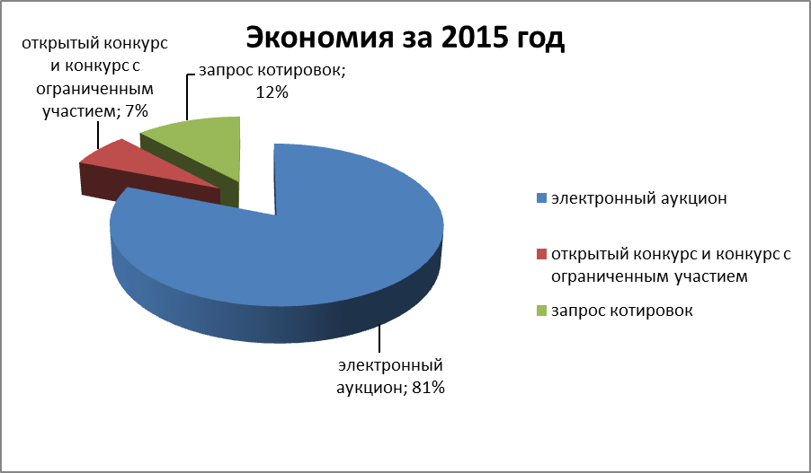

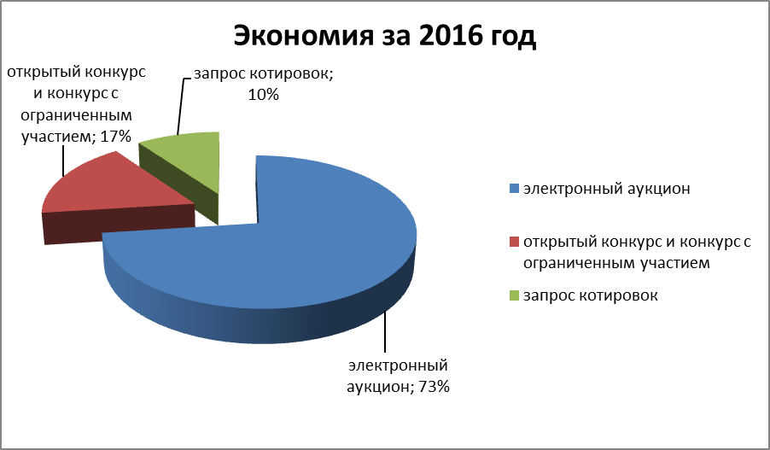
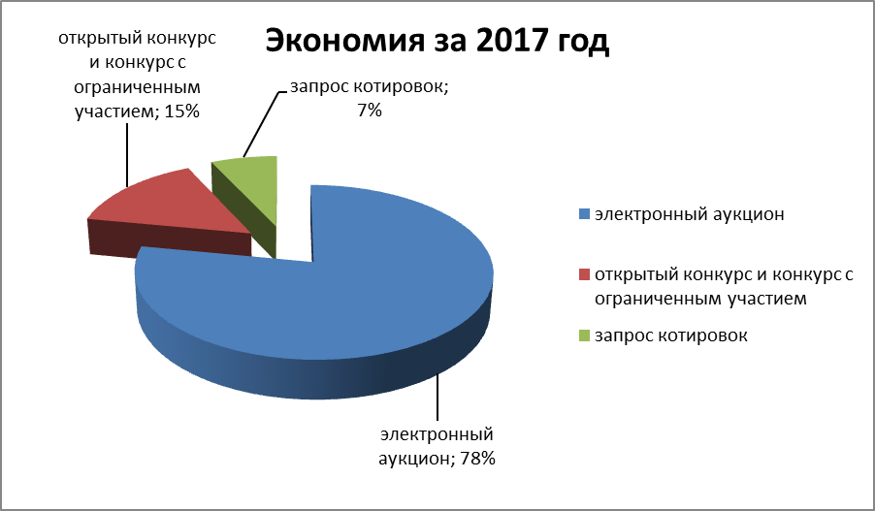

Анализ количественных и стоимостных характеристик размещения заказов на поставки товаров, выполнение работ, оказание услуг для муниципальных нужд показал, что наиболее эффективным способом размещения заказа является аукцион в электронной форме (78% от общей суммы экономии в 2017 году).
В течение 2017 года специалисты управления участвовали в рассмотрении 116 жалоб, поступивших от участников размещения заказов в орган, осуществляющий контроль в сфере размещения заказов УФАС по Владимирской области. Десять жалоб признаны обоснованными, необоснованными признаны сто две жалобы и четыре жалобы отозваны.
Город Владимир входит в число лидеров «Национального рейтинга прозрачности закупок» со степенью «ВЫСОКАЯ ПРОЗРАЧНОСТЬ» пятый год подряд, среди 426-ти участников муниципальных образований РФ. Соответствующий диплом был вручен МО город Владимир на церемонии награждения в Торгово-промышленной палате РФ.
Проект «Национальный рейтинг прозрачности закупок» проводится с 2006 года при участии ФАС России, Минэкономразвития РФ, Счетной палаты РФ, Торгово-промышленной палаты РФ и профильных комитетов Государственной Думы. Проект является инструментом общественного контроля за эффективностью расходования средств государственными, муниципальными и крупнейшими корпоративными заказчиками и как отмечают эксперты, рейтинг стал важнейшим инструментом экономического и правового анализа российского рынка государственных и корпоративных закупок.
По вопросу профессиональной подготовки специалистов следует отметить, что в 2017 году 39 человек прошли обучение на курсах повышения квалификации по программе «Контрактная система в сфере закупок товаров, работ и услуг для обеспечения государственных и муниципальных нужд»
Прогноз потребности в обучении на следующий год –80 человек.
С целью повышения качества и приведения к единым требованиям и стандартам действующему законодательству процедур осуществления закупок, специалистами управления муниципального заказа постоянно оказывается консультативная помощь муниципальным заказчикам по всем вопросам, касающимся осуществления закупок.
В 2017 году управлением муниципального заказа были проведены семинары-совещания с контрактными управляющими структурных подразделений социальной сферы. Мероприятие проводилось в целях обеспечения безусловного исполнения муниципальными заказчиками требований действующего законодательства в сфере закупок, повышения эффективности взаимодействия заказчиков с уполномоченным органом, направленного на достижение целей, предусмотренных Федеральным законом от 05.04.2013 № 44-ФЗ «О контрактной системе в сфере закупок товаров, работ, услуг для государственных и муниципальных нужд».

Приложение: Сведения о ходе реализации муниципального заказа за 2017 год – 1л.

Начальник управления

муниципального заказа О.В. Зяблов

Л.А. Володина, 53-29-15
Приложение
Сведения о ходе реализации муниципального заказа за 2017 год
№ п\п | Наименование муниципального заказчика | Сведения о ходе реализации закупок товаров, работ, услуг для муниципальных нужд
№ п\п | Наименование муниципального заказчика | Полная стоимость закупок товаров, работ, услуг (тыс. руб.) |  | Количество объявленных закупок | Количество осуществленных закупок |  |  |  |  | Заявленная сумма по закупкам  товаров, работ, услуг  (тыс. руб.) | Сумма, сложившаяся по результатам  осуществленных закупок товаров, работ, услуг (тыс. руб.) | Экономия бюджетных средств и  внебюджетных источников финансирования  (тыс. руб.)  гр.11-гр.12 | Количество заключенных муниципальных контрактов (штук) |  | Сумма по заключенным муниципальным контрактам (тыс. руб.) |  | Получено товаров, работ и услуг  (тыс. руб.) |  | Осуществление закупок |  |  |  |  |  | Исполнение %
 |  |  |  |  |  |  |  |  |  |  |  |  |  |  |  |  |  |  | У учреждений и предприятий уголовно-исполнительной системы в соответствии со ст.28 №44-ФЗ |  | У организаций инвалидов в соответствии со ст.29№44-ФЗ |  | У СМП и социально ориентированных некоммерческих организаций в соответствии со ст.30 №44-ФЗ |  | Исполнение %
№ п\п | Наименование муниципального заказчика | Всего | в том числе закупки у единственного  поставщика (исполнителя, подрядчика) | Количество объявленных закупок | Всегогр.6 = гр.7+ гр8.+ гр.9+гр.10 | в том числе
 |  |  |  |  |  | путем проведения конкурса | путем проведения аукциона | запрос котировок | запрос предложений |  |  |  | Всего | в т.ч. по закупкам у единственного поставщика (исполнителя, подрядчика) | Всего | в т.ч. закупки у единственного поставщика (исполнителя, подрядчика) | Всего | в т.ч. по закупкам у единственного поставщика (исполнителя, подрядчика) | Количество заключенных контрактов (договоро) шт. | Сумма по заключенным контрактам (договорам) тыс.руб. | Количество заключенных контрактов (договоро) шт. | Сумма по заключенным контрактам (договорам) тыс.руб. | Количество заключенных контрактов (договоро) шт. | Сумма по заключенным контрактам (договорам) тыс.руб. | Исполнение %
1 | 2 | 3 | 4 | 5 | 6 | 7 | 8 | 9 | 10 | 11 | 12 | 13 | 14 | 15 | 16 | 17 | 18 | 19 |  | 20 |  | 21 |  | 22 | 23
1 | МО г.Владимир | 2842293,44 | 815185,00 | 855 | 826 | 46 | 587 | 192 | 1 | 2027108,44 | 1989600,87 | 38349,98 | 15197 | 13389 | 2804785,87 | 815185,00 | 2770253,16 | 815185,00 | 0 | 0 | 0 | 0 | 1074 | 593440,93 | 100
 | МУП г.Владимира | 105246,33 | 78890,39 | 50 | 50 | 1 | 41 | 8 | 0 | 26355,94 | 21977,72 | 3535,81 | 385 | 335 | 100868,11 | 78890,39 | 57513,16 | 78890,39 | 0 | 0 | 0 | 0 | 31 | 22301,4 | 100
 | ВСЕГО | 2947539,77 | 894075,39 | 905 | 876 | 47 | 628 | 200 | 1 | 2053464,38 | 2011578,59 | 41885,79 | 15582 | 13724 | 2905653,98 | 894075,39 | 2827766,32 | 894075,39 | 0 | 0 | 0 | 0 | 1105 | 615742,33 | 100

